Till vårdnadshavare för elever i åk 3, angående bildandet av nya klasser vid övergång från årskurs 3 till årskurs 4
Med anledning av skolledningens beslut att bilda nya klasser vid övergången från årskurs 3 till årskurs 4 från och med läsåret 2011/2012, har Föräldraforum Sturebyskolan (FF) och Sturebyskolans skolledning haft en intensiv dialog. Tillfällig ordförande Ellen Luijkx och rektor Lars Ljungman hade ett möte onsdagen den 8 februari, FF hade ett extra FF-möte måndagen den 13 februari, och torsdagen den 16 februari träffades Anna Riby, FF- representant för klass 3B, Ellen Luijkx och Lars Ljungman. Minnesanteckningar från alla möten hittar ni på vår hemsida: http://ffsturebyskolan.se.
Skolledningen har insett att kommunikationen mellan skolan, vårdnadshavarna och eleverna kring ovanstående beslut har varit bristfällig och beklagar detta. För att undvika att liknande inträffar igen har skolledningen bjudit in FF till en dialog. Målsättningen är att FF framöver kommer att fungera som en remissinstans vid stora förändringar på gruppnivå.
På nästa FF-möte, måndagen den 12 mars kl. 18:30 i lärarrummet, kommer vi bl.a. att diskutera hur FF framöver skulle vilja fungera som remissinstans. Som alltid är mötet öppet för alla vårdnadshavare. Om ni inte själva har möjlighet att delta på mötet tar era FF-representanter tacksamt emot era synpunkter och tankar. FF-representanter för årskurs 3 är:
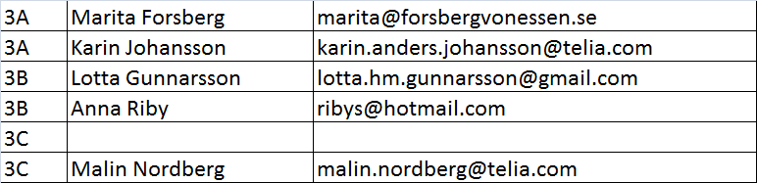
Redan nu har skolledningen och FF arbetat fram en handlingsplan för hur vi kan underlätta övergången för årskurs 3-elever till årskurs 4 och bildandet av de nya klasserna.
Nuvarande handlingsplan ser ut som följer:
- Under mars träffas lärarna för att bilda de nya grupperna utifrån lärarnas bedömning och de val som eleverna har gjort. Under april fastställs klasserna och utskick till vårdnadshavarna görs i maj.
- Eleverna i åk 3 har redan träffats under våren på en gemensam friluftsdag. Andra gemensamma aktiviteter kommer också att ske och dessa meddelas vårdnadshavarna i veckobreven.
- I slutet av maj kommer de nya klasserna att träffas under en ”inskolningsdag”. Fritids kommer också göra aktiviteter för de nya grupperna innan sommarlovet börjar.
De tre klasserna har genom åren haft friluftsdagar, sångsamlingar och andra gemensamma aktiviteter tillsammans.
Med vänliga hälsningar
Föräldraföreningen och skolledningen.

